Καλή εβδομάδα!!
Σας υπενθυμίζω ότι οι εργασίες επανάληψης είναι για όλη την εβδομάδα.
Οι απαντήσεις των ασκήσεων της προηγούμενης εβδομάδας βρίσκονται στην ιστοσελίδα του σχολείου.
Για οτιδήποτε χρειαστείτε μπορείτε να επικοινωνείτε μαζί μου μέσω email. To email μου είναι: butterflymar2003@yahoo.com

Αυτή την εβδομάδα θα ασχοληθούμε με την Unit 2.
Μπορείτε να μπείτε πάλι στα Διαδραστικά σχολικά βιβλία:
ebooks.edu.gr → Υλικό ανά τάξη → Δ’ δημοτικού → διαδραστικά βιβλία εμπλουτισμένα → Αγγλικά (Δ΄ Δημοτικού) – Βιβλίο μαθητή (Εμπλουτισμένο html) → (πάνω δεξιά) Unit 2 (ανοίγετε την κάθε ενότητα πατώντας πάνω σε κάθε lesson) Lesson 1: My favourite sport / Lesson 2 : Have you got a hobby? / Lesson 3 : The Olympic games.

Αυτά είναι τα links που θα σας πάνε κατευθείαν στις αντίστοιχες σελίδες (με control + κλικ πάνω στον σύνδεσμο).
http://ebooks.edu.gr/modules/ebook/show.php/DSDIM-D101/693/4597,20851/
http://ebooks.edu.gr/modules/ebook/show.php/DSDIM-D101/693/4597,20852/
http://ebooks.edu.gr/modules/ebook/show.php/DSDIM-D101/693/4597,20853/
Στην αρχή κάθε σελίδας και ανάμεσα στις δραστηριότητες του βιβλίου θα βρείτε τα παρακάτω εικονίδια.

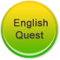
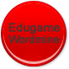

Αν τα πατήσετε θα βρείτε ασκήσεις και παιχνίδια για όσα έχουμε μάθει. Αν κάποια δεν ανοίγουν μπορεί να μην υποστηρίζονται από τις εφαρμογές του υπολογιστή σας. Σε αυτή την περίπτωση πηγαίνετε στο επόμενο εικονίδιο. Έτσι θα κάνετε μια διασκεδαστική επανάληψη.

Και τώρα ασκήσεις για εξάσκηση.

1.Γράψε τα αθλήματα που βλέπεις στις εικόνες.

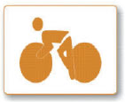

1………………………… 2. …………………… 3. ………………

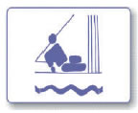
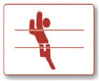

4. …………………………… 5. …………………….. 6. ………………………

2. Απάντησε τις ερωτήσεις για τον εαυτό σου χρησιμοποιώντας: Yes, I do / No, I don’t.

1. Do you like windsurfing?

2. Do you like collecting football cards?

3. Do you like playing football?

4. Do you like playing tennis?

3. Γράψε προτάσεις για τα χόμπι της οικογένειάς σου και του φίλου σου. Χρησιμοποίησε like + ρήμα με την κατάληψη –ing.

1. My mother …………………………………………………………………………

2. My father …………………………………………………………………………

3. My friend …………………………………………………………………………

4. I …………………………………………………………………………………

4. Αντιστοίχησε:

- collecting a. models
- making b. stamps
- collecting c. tree leaves
- watching d. computer games
- playing e. TV
- making f. clothes for dolls

5. Γράψε τα χόμπι που δείχνουν οι εικόνες.
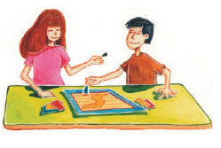

1………………………. 2………………............ 3…………………

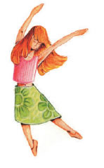
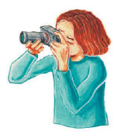

4……………………… 5………………………... 6……………………….

Και τώρα μπορείτε να επισκεφτείτε τα παρακάτω sites για να μάθετε για τους Ολυμπιακούς Αγώνες.
http://odysseus.culture.gr/a/1/11/ga110.html
http://olympics.ime.gr/

Παρακολουθήστε το παρακάτω βίντεο με τα αθλήματα των Ολυμπιακών Αγώνων
https://www.youtube.com/watch?v=nUGX9zQg2rs

